Je découvre des monuments
M2.4
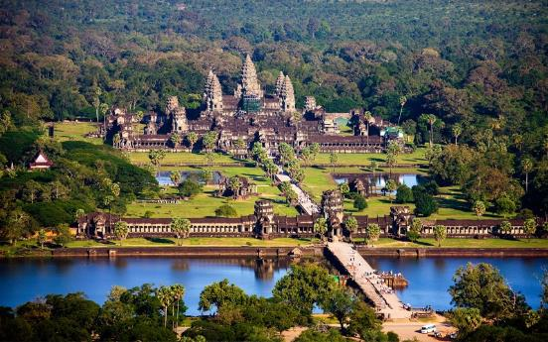 | Angkor est l’ancienne capitale de l’Empire Khmer qui a commencé vers 800 et qui s’est terminé vers 1400.  Le site d’Angkor est un site archéologique du Cambodge composé de ruines associées à de grands bassins et canaux.  Angkor Vat est le premier ensemble du site.
Informations et techniques
Angkor Vat (en bas sur le schéma) est l’ancien temple hindou construit vers 1120-1150. Celui-ci a subi de nombreuses attaques. Vers 1400, il est devenu un temple bouddhiste. Il y a eu de grands changements à l’intérieur. Il est encore utilisé par ces mêmes bouddhistes.  Le site occupe un rectangle d’environ 1500 sur 1300m. |  |  | 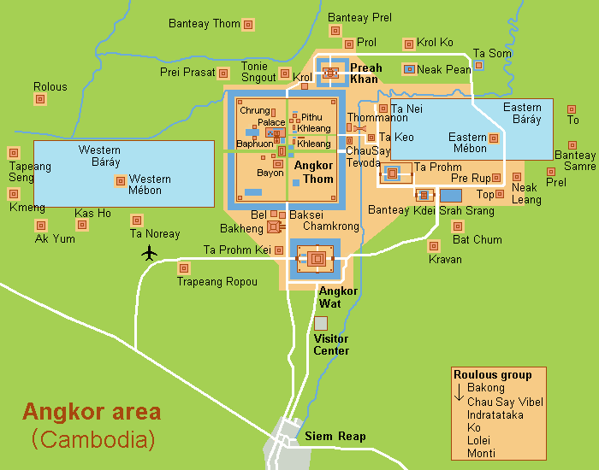
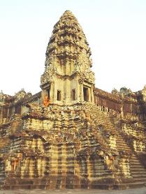 | Il n’a jamais été abandonné et malgré quelques grands arbres, la jungle n’a pas envahie les lieux notamment grâce aux étendues d’eau. | 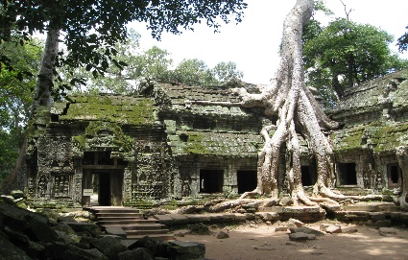
Géographie du monument.
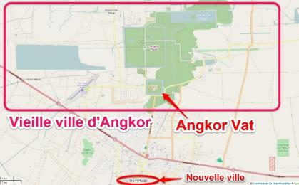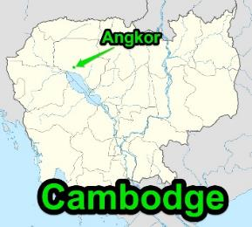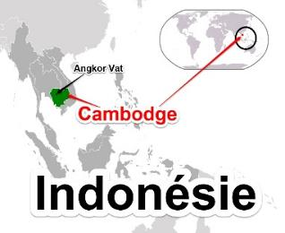
Angkor Vat à Angkor Carte du Cambodge Carte du Cambodge
Angkor Vat (Angkor, Cambodge)
Arts, Humanisme
Arts Visuels
CLIS

